Portes simple action à RPT de la gamme SOLEAL PY de chez TECHNAL

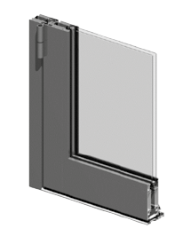
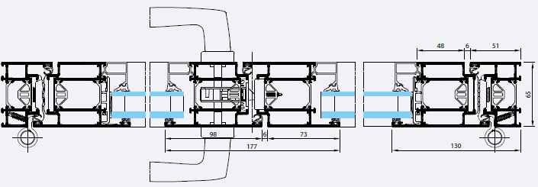

A/ Descriptif type APS
- Système
La menuiserie de 55 ou 65mm de profondeur (choix selon performance thermique du projet), sera composée de porte simple action à un ou deux vantaux à la française (vers l’intérieur) ou à l’anglaise (vers l’extérieur) et/ou partie(s) fixe(s) à rupture de pont thermique de la gamme SOLEAL PY de chez Technal ou de qualité et de technicité strictement équivalente.

- Traitement de surface
Traitement de surface par laquage teinte RAL (ou autre) de type ….
ou Traitement de surface par anodisation de type…

- Remplissage
Remplissage de type double vitrage certifié CEKAL de chez … de composition…. avec isolateur de type….
Transmission lumineuse TL (EN410) : … et / ou de la fenêtre TLw
Facteur solaire Sg (EN410) : …et / ou de la fenêtre Sw….

- Performances
/ Thermique : La menuiserie justifiera d’un Uw maximum de ….. W/m².K, obtenu en utilisant un double vitrage proposant un Ug de …. W/m²K et un intercalaire proposant Psi de …. W/m²K.
Pour une ou plusieurs applications représentatives du projet (choix et quantité à définir par la maitrise d’œuvre) un calcul thermique validé par le CSTB sera à fournir par l’entreprise adjudicataire du présent lot.

/ Acoustique : L’ensemble menuisé justifiera selon EN ISO 10140 & EN ISO 717 & EN 14351-1 d’un affaiblissement acoustique de …

/ AEV : L’ensemble menuisé, par sa situation géographique, justifiera d’un classement Air Eau Vent de type : A…E…V…

/ Perméabilité à l’air Q4 et Q100 : L’ensemble menuisé justifiera d’un Q4 maxi de … et Q100 maxi de…

/ Cycle ouverture fermeture : l’élément justifiera d’une classe 8 (1 000 000 de cycles) selon EN 12400.

/ Anti-effraction : Menuiseries justifiant d’un test anti-effraction de classe 2 selon EN 1627-30 pour des portes deux vantaux et jusqu’à classe 3 pour des portes un vantail.

B/ Descriptif type PRO
La menuiserie sera composée de porte simple action à un ou deux vantaux à la française (vers l’intérieur) ou à l’anglaise (vers l’extérieur) et/ou partie(s) fixe(s) en profilé aluminium à rupture de pont thermique de la série SOLEAL PY de chez Technal ou de qualité et de technicité strictement équivalente. Le fabricant du système constructif qui fournira l’entreprise adjudicataire du présent lot devra être en mesure de fournir le certificat de qualité Iso 14001.

- ProfilÉs
Les profilés utiliseront un alliage d’aluminium de qualité bâtiment CIRCAL 75R bas carbone justifiant d’un minimum de 75% d’aluminium recyclé et justifiant de 2.3 kg de CO2e / kg d’aluminium produit.

Ces profilés seront conformes à la norme NF EN 14024 et bénéficieront de la certification « NF 252 – Profilés Aluminium RPT ».
Le cadre périphérique sera réalisé par un profilé tubulaire multi chambres de 55 ou 65 mm de profondeur (choix selon performance thermique du projet).
La rupture thermique sera assurée par deux barrettes isolantes serties. Elles seront à base de polyamide PA6.6 chargées à 25% de fibre de verre.
Le profilé périphérique disposera de rainure pouvant recevoir un profilé de type couvre joint, bavette, tapée ou autre habillage nécessaire.
Le cadre ouvrant sera périphérique.
ou comportera une plinthe de hauteur disponible dans la gamme du fabriquant.

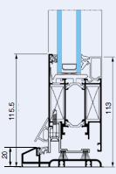
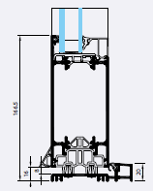

Ouvrant avec plinthe Ouvrant périphérique

Le seuil sera réalisé par seuil plat type PMR et étanchéité par joint brosse.
ou Le seuil sera réalisé par seuil type PMR RPT et étanchéité par double joint brosse et joint de battement TPV
Le montage ouvrant/dormant latéral présentera une face vue au minimum de 130mm, en jonction des deux vantaux, les profilés proposeront une face vue minimum de 177 mm.
L'étanchéité entre dormant et ouvrant sera sur le principe d'une double barrière par joint tournant EPDM.
L’assemblage se fera par équerres qui permettront l'assemblage en coupe d'onglet des ouvrants périphériques par sertissage ou goupilles à visser inox type Torx ou par doubles embouts qui permettront l'assemblage de plinthes ou traverses intermédiaires en coupe droite.

Dans le cadre de châssis composé on pourra réaliser un ou des châssis fixes attenants.
Le cadre périphérique sera réalisé par un profilé tubulaire multi chambres de 52 mm de face visible. Les montants ou traverses intermédiaires proposeront une face vue de 77 mm ou plus selon dimensionnement statique.
Le profilé disposera de rainure pouvant recevoir un profilé de type couvre joint, bavette, tapée ou autre habillage. Dans le cas d'assemblage de châssis en bande filante, des profilés spécifiquement adaptés par le fabricant seront mis en œuvre.

Conformément au NF DTU 39 P1 les orifices de drainage dans les traverses auront une section minimale de 50 mm² et leur nombre sera d’au moins un orifice par tranche de 500mm de feuillure basse.
La technique du drainage des eaux du système constructif employé sera la technique dite du drainage caché. L’utilisation de busette pour le drainage des eaux ne sera pas autorisée.
Le remplissage sera maintenu par une pareclose directement crochetée sur le profil.
Un joint à bourrer en EPDM viendra verrouiller ce crochetage en s'insérant entre le remplissage et la parclose

- Traitement de surface :
Les profilés du système constructif employés seront de qualité marine.
Le fabricant du système constructif sera certifié Qualicoat seaside pour garantir une très haute qualité de traitement

LAQUAGE
Les profils seront laqués teinte RAL ou autres selon le choix de l’architecte de type….
Le laquage sera réalisé dans un atelier industriel bénéficiant du label QUALICOAT, avec une poudre polyester polymérisée par un passage au four d’épaisseur de 60 à 80 microns.

ou Anodisation
Les profilés recevront une couche d’anodisation de classe 20 (20 microns).
La coloration sera réalisée suivant le procédé électrolytique (pigments métallique) de type…. Ce traitement de surface justifiera du label Qualanod.

- Quincailleries et accessoires :
Les quincailleries et accessoires utilisés seront de la même finition que les profilés.

a/ Paumelles :

Il sera mis en œuvre des paumelles réglables en feuillure 2 ou 3 lames avec réglages invisibles. L'axe des paumelles de diamètre 12 mm permettra de reprendre des charges par vantail jusqu'à 150 kg. L'assemblage des paumelles se fera sans usinage, par inserts glissés dans les rainures ouvrant et dormant.

b/ serrures mécaniques :

Il sera mis en œuvre une serrure 1 point pêne ½ tour
ou 3 point à têtière filante
actionnée par une béquille double + rosace. Le barillet sera de type … et permettra une condamnation par clef.

ou Il sera mis en œuvre une serrure 1 point à rouleau
ou 3 point à rouleau
actionnée par une poignée de tirage + rosace. Le barillet sera de type … et permettra une condamnation par clef.

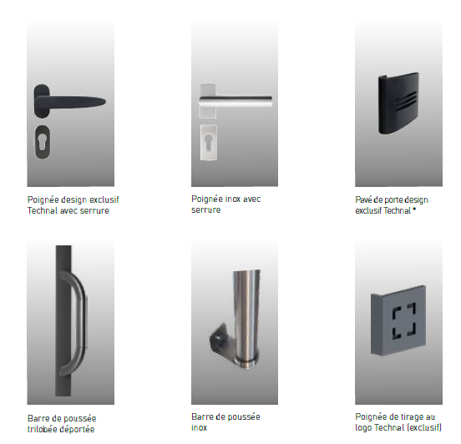

c/ contrôle d’accès :

Le contrôle d’accès sera assuré par la mise en œuvre de gâche électriques à rupture ou à émission. Les usinages pour les branchements électriques seront compris dans l'offre

ou Le contrôle d’accès sera assuré par la mise en œuvre de deux ventouses électromagnétiques de force 300kg minimum et alimentées en courant continu de 12 ou 24 volts. Elles seront insérées dans un profilé aluminium faisant office de poignée de tirage.
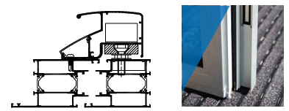

d/ Ferme porte :

Le ferme porte de force 3 à 6 sera posé en applique
ou sera encastré de manière invisible dans la traverse haute de la porte. Le réglage devra être adapté pour proposer une force de manipulation < 50N (Décret N° 2006-555 du 17 Mai 2006 - Août au J. O.) pour le respect des normes PMR.
Le ferme porte devra permettre un blocage de la porte à 90° et d’en limiter l’ouverture, autrement il sera impérativement mis en place une butée limitant l’ouverture de l’ouvrant.

e/ Version anti pince doigt :

Niveau 1 :

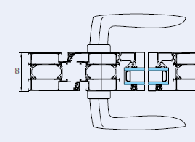

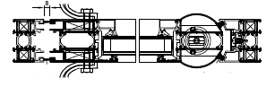

Battement type brosse Battement type frappe

Le montant assurant la rotation sera réalisé avec un poteau rond de 59,5 cm qui permettra une rotation du vantail sécurisée.
Les montant assurant le battement présenteront un jeu de fonctionnement de 8mm permettant la mise en place de brosses qui assureront une fermeture sécurisée
Ou Les montants assurant le battement seront à frappe pour de meilleures performances.
La rotation sera assurée par la mise en place de crapaudine dans l’axe du poteau rond.

Ou Niveau 2 (sécurité accrue au niveau du battement) :

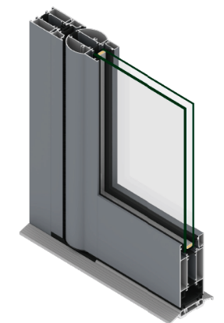
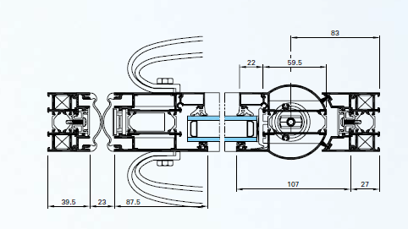

Le montant assurant la rotation sera réalisé avec un poteau rond de 59,5 cm qui permettra une rotation du vantail sécurisée. Les montant assurant le battement présenteront un jeu de fonctionnement de 23mm permettant la mise en place de joints EPM qui assureront une fermeture sécurisée.
La rotation sera assurée par la mise en place de crapaudine dans l’axe du poteau rond.

- REMPLISSAGE
Le remplissage sera de type double vitrage certifié CEKAL de chez … de composition…. avec isolateur de type….
Transmission lumineuse TL (EN410) : … et / ou de la fenêtre TLw
Facteur solaire Sg (EN410) : …et / ou de la fenêtre Sw….

- PERFORMANCES
/ Thermique : La menuiserie justifiera d’un Uw maximum de ….. W/m².K, obtenu en utilisant un double vitrage proposant un Ug de …. W/m²K et un intercalaire proposant Psi de …. W/m²K.
Pour une ou plusieurs applications représentatives du projet (choix et quantité à définir par la maitrise d’œuvre) un calcul thermique validé par le CSTB sera à fournir par l’entreprise adjudicataire du présent lot.

/ Acoustique : L’ensemble menuisé justifiera selon EN ISO 10140 & EN ISO 717 & EN 14351-1 d’un affaiblissement acoustique de …

/ AEV : L’ensemble menuisé, par sa situation géographique, justifiera d’un classement Air Eau Vent de type : A…E…V…

/ Perméabilité à l’air Q4 et Q100 : L’ensemble menuisé justifiera d’un Q4 maxi de … et Q100 maxi de…

/ Cycle ouverture fermeture : l’élément justifiera d’une classe 8 (1 000 000 de cycles) selon EN 12400.

/ Anti-effraction : Menuiseries justifiant d’un test anti-effraction de classe 2 selon EN 1627-30 pour des portes deux vantaux et jusqu’à classe 3 pour des portes un vantail.

Pour toutes informations complémentaires vous pouvez consulter notre site internet www.technal.com/

Vous pouvez également contacter votre responsable prescription régionale :

